*Національний технічний університет України*

*‘Київський політехнічний інститут’*

*Факультет інформатики та обчислювальної техніки*

*Кафедра обчислювальної техніки*

***Лабораторна робота №1***

*“Поняття алгоритму. Задавання алгоритмів*

*у вигляді блок-схем”*

*Виконав: Мроць Ю.Б.*

*Група: ІО-12*

*Варіант: 19*

*Київ — 2013*

**Мета:** Навчитися створювати блок-схеми лінійного алгоритму; розгалуженого

алгоритму та циклічного алгоритму за допомогою редактора блок-схем **afce**.

**Завдання:** Відповідно до варіанту завдання розробити блок-схеми обчислення виразів для лінійного алгоритму, алгоритму, що розгалужується та циклічного алгоритму. У відповідності до блок-схеми створити програму обчислення виразу на Java.

**Блок-схеми алгоритмів:**

1) Для лінійного алгоритму 2) Для циклічного алгоритму

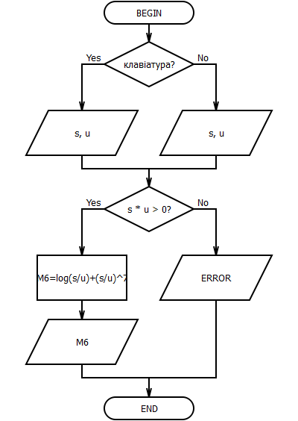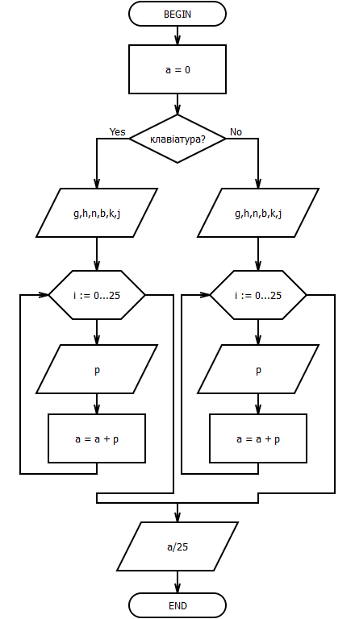

3) Для алгоритму, що розгалужується

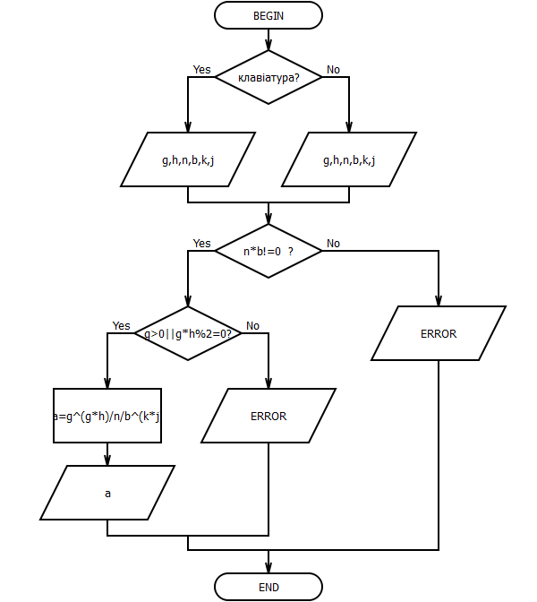

**Лістинг:**

**package** lab1;

**import** java.io.FileInputStream;

**import** java.io.FileNotFoundException;

**import** java.io.IOException;

**import** java.util.Scanner;

**public** **class** **Logic** {

**private** Scanner sc = **new** Scanner(System.*in*);

**public** **void** linear() **throws** IOException {

**double** s = 0;

**double** u = 0;

System.*out*.println ("-----------Лінійний алгоритм-----------");

// Визначення джерела вводу даних

System.*out*.println ("Якщо бажаєте здійснити ввід даних з клавіатури, нажміть 1, якщо з файлу - 0");

**int** t = sc.nextInt();

// Введення даних

**if** (t == 1) {

System.*out*.println ("Введіть значення змінної s: ");

s = sc.nextDouble();

System.*out*.println ("Введіть значення змінної u: ");

u = sc.nextDouble();

} **if** (t == 0) {

FileInputStream fis = **new** FileInputStream("D:/--==--/Java/Worckbench/AMC/src/lab1/linear.txt");

Scanner scf = **new** Scanner(fis);

s = scf.nextDouble();

u = scf.nextDouble();

}

// Обчислення виразу

**if** (s * u < 0) {

System.*out*.println ("Помилка! Підлогарифмічний вираз менший за нуль");

} **if** (u * s == 0) {

System.*out*.println ("Помилка! 'u' та 's' не можуть дорівнювати нулю");

} **else** {

**double** M6 = Math.*log10*(s / u) + Math.*pow*((s / u), 7);

System.*out*.println ("М6 = " + M6);

}

System.*out*.println ();

}

**public** **void** divide() **throws** FileNotFoundException {

**double** g = 0;

**double** h = 0;

**double** n = 0;

**double** b = 0;

**double** k = 0;

**double** j = 0;

System.*out*.println ("-----------Алгоритм, що розгалужується-----------");

// Визначення джерела вводу даних

System.*out*.println ("Якщо бажаєте здійснити ввід даних з клавіатури, нажміть 1, якщо з файлу - 0");

**int** t = sc.nextInt();

// Введення даних

**if** (t == 1) {

System.*out*.println ("Введіть значення змінної g:");

g = sc.nextDouble();

System.*out*.println ("Введіть значення змінної h:");

h = sc.nextDouble();

System.*out*.println ("Введіть значення змінної n:");

n = sc.nextDouble();

System.*out*.println ("Введіть значення змінної b:");

b = sc.nextDouble();

System.*out*.println ("Введіть значення змінної k:");

k = sc.nextDouble();

System.*out*.println ("Введіть значення змінної j:");

j = sc.nextDouble();

} **if** (t == 0) {

FileInputStream fis = **new** FileInputStream("D:/--==--/Java/Worckbench/AMC/src/lab1/divide.txt");

Scanner scf = **new** Scanner(fis);

g = scf.nextDouble();

h = scf.nextDouble();

n = scf.nextDouble();

b = scf.nextDouble();

k = scf.nextDouble();

j = scf.nextDouble();

}

// Обчислення виразу

**if** (n * b == 0) {

System.*out*.println ("Помилка! Значення n та b повинні відрізнятись від нуля");

} **if** ( (g > 0) || ( (g * h) % 2 == 0) ) {

**double** a = Math.*pow*(g, g * h) / n / Math.*pow*(b, k * j);

System.*out*.println ("a = " + a);

} **else** {

System.*out*.println ("Помилка! Чисельник повинен бути додатним");

}

System.*out*.println ();

}

**public** **void** cyclical() **throws** FileNotFoundException {

**double** a = 0;

**double** p;

System.*out*.println ("-----------Циклічний алгоритм-----------");

// Визначення джерела вводу даних

System.*out*.println ("Якщо бажаєте здійснити ввід даних з клавіатури, нажміть 1, якщо з файлу - 0");

**int** t = sc.nextInt();

// Введення даних

**if** (t == 1) {

// Обчислення виразу

**for** (**int** i = 0; i < 25; i++) {

System.*out*.println ("Введіть значення змінної a:");

p = sc.nextDouble();

a += p;

}

} **if** (t == 0) {

FileInputStream fis = **new** FileInputStream("D:/--==--/Java/Worckbench/AMC/src/lab1/cyclical.txt");

Scanner scf = **new** Scanner(fis);

// Обчислення виразу

**for** (**int** i = 0; i < 25; i++) {

p = scf.nextDouble();

a += p;

}

}

System.*out*.println ("Середнє арифметичне 25 введених чисел: a = " + (a / 25));

System.*out*.println ();

}

**package** lab1;

**import** java.io.IOException;

**import** java.util.Scanner;

**public** **class** **Client** {

**public** **static** **void** main(String[] args) **throws** IOException {

Logic l = **new** Logic();

Scanner sc = **new** Scanner(System.*in*);

**int** t = 4;

**do** {

**switch** (t) {

**case** 1:

l.linear();

t = sc.nextInt();

**break**;

**case** 2:

l.divide();

t = sc.nextInt();

**break**;

**case** 3:

l.cyclical();

t = sc.nextInt();

**break**;

**case** 4:

System.*out*.println ("******************** Меню ********************");

System.*out*.println ("Введіть номер операції, яку бажаєте виконати:");

System.*out*.println ("1. Виконання лінійного алгоритму;");

System.*out*.println ("2. Виконання алгоритму, що розгалужується;");

System.*out*.println ("3. Виконання циклічного алгоритму;");

System.*out*.println ("4. Повернутись в меню;");

System.*out*.println ("0. Вихід;");

t = sc.nextInt();

**break**;

}

} **while** (t != 0);

} }

**Результат роботи програми:**

******************** Меню ********************

Введіть номер операції, яку бажаєте виконати:

1. Виконання лінійного алгоритму;

2. Виконання алгоритму, що розгалужується;

3. Виконання циклічного алгоритму;

4. Повернутись в меню;

0. Вихід;

1

-----------Лінійний алгоритм-----------

Якщо бажаєте здійснити ввід даних з клавіатури, нажміть 1, якщо з файлу - 0

1

Введіть значення змінної s:

3

Введіть значення змінної u:

2

М6 = 17.491402608108164

2

-----------Алгоритм, що розгалужується-----------

Якщо бажаєте здійснити ввід даних з клавіатури, нажміть 1, якщо з файлу - 0

1

Введіть значення змінної g:

4

Введіть значення змінної h:

55

Введіть значення змінної n:

2

Введіть значення змінної b:

65

Введіть значення змінної k:

3

Введіть значення змінної j:

3

a = 6.854059760201439E115

3

-----------Циклічний алгоритм-----------

Якщо бажаєте здійснити ввід даних з клавіатури, нажміть 1, якщо з файлу - 0

1

Введіть значення змінної a:

2

Введіть значення змінної a:

3

. . .

Введіть значення змінної a:

3

Введіть значення змінної a:

3

Середнє арифметичне 25 введених чисел: a = 24.0

**Аналіз результатів:**

Лінійний алгоритм: проаналізувавши цей алгоритм, видно, що добуток «s * u» не може бути меншим за нуль, тому що підлогарифмічний вираз повинен бути більшим за нуль, або рівним нулю, тому що, у випадку u = 0 - буде ділення на нуль, а у випадку s = 0 – підлогарифмічний вираз дорівнюватиме нулю.

Алгоритм, що розгалужується: у даному завданні, «n * b» не можу дорівнювати нулю, тому що буде присутнє ділення на нуль, а також повинна виконуватись умова, щоб чисельник був додатнім: g > 0 або g * h % 2 == 0.

Циклічний алгоритм: тут відсутні будь-які обмеження на значення.

**Висновок:**

Виконавши, дану лабораторну роботу, я навчився створювати блок-схеми лінійного, розгалуженого та циклічного алгоритму за допомогою редактора блок-схем **afce**, а також вдосконалив навички реалізації вищеперерахованих алгоритмів на мові програмування Java